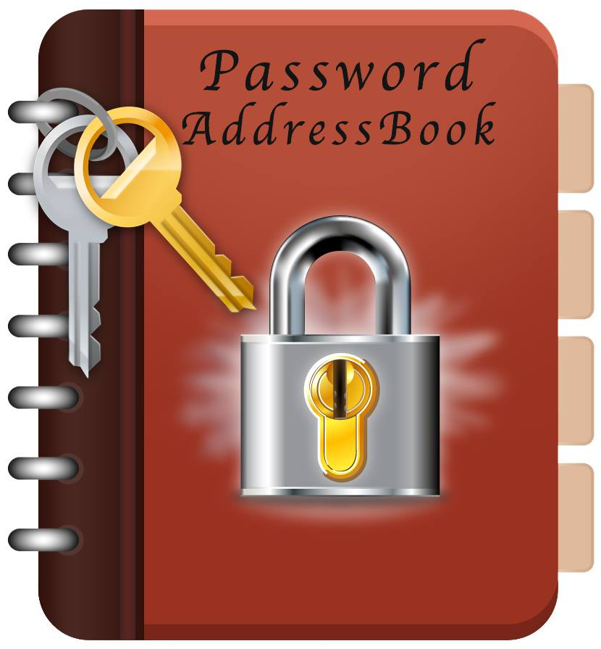

Sommario
1. Introduzione 5
1.1. Scopo Del Sistema 5
1.2. Perché Password AddressBook? 5
1.3. Obiettivi E Criteri D'accettazione 6
1.4. Sommario 6
2. Sistema proposto 7
2.1. Requisiti funzionali 7
2.1.1. Aggiungi Account 7
2.1.2. Rimuovi Account 7
2.1.3. Modifica password 7
2.1.4. Rubrica 7
2.1.5. Login 7
2.1.6. Logout 7
2.1.7. Modifica password sistema 7
2.1.8. Recupero password 7
2.1.9. Back-Up 8
2.2. Requisiti non funzionali 8
2.2.1. Usabilità 8
2.2.2. Affidabilità 8
2.2.3. Performance 8
2.2.4. Supportabilità 8
2.2.5. Implementazione E Ambiente Target 8
2.2.6. Manutenibilità 9
2.3. Modelli del sistema 9
2.3.1. Scenari 9
2.3.1.1. Attori 9
2.3.2. Utente Esterno 9
2.3.3. Proprietario dispositivo 10
2.3.3.1. Primo accesso 11
2.3.3.2. Rubrica primo avvio 11
2.3.3.3. Rubrica 12
2.3.3.4. Login 12
2.3.3.5. Rubrica (Show) 13
2.3.3.6. Aggiungi Account(Login) 13
2.3.3.7. Logout 14
2.3.3.8. Aggiungi Account(Logout) 14
2.3.3.9. Rubrica(SubMenù) 15
2.3.3.10. Rimuovi Account(SubMenù) 16
2.3.3.11. Lista Servizi 16
2.3.3.12. Rimuovi Account Selezionato in Rubrica(Login) 17
2.3.3.13. Rimuovi Account Selezionato in Rubrica(Logout) 17
2.3.3.14. Modifica Password(SubMenù) 18
2.3.3.15. Modifica Password Selezionata in Rubrica (Login) 19
2.3.3.16. Modifica Password Selezionata in Rubrica (Logout) 20
2.3.3.17. Modifica Password Sistema(Login) 21
2.3.3.18. Modifica Password Sistema(Logout) 22
2.3.3.19. Recupero Password Sistema 22
2.3.3.20. Back-up 23
2.3.3.21. Ripristino 23
2.3.3.22. Esci 24
2.4. Modelli ad oggetti 24
2.4.1 Entity Object 24
2.4.2 Boundary Object 25
2.5. Sequence Diagram 25
2.5.1. Rubrica Password 25
2.5.2. Login 26
2.5.3. Aggiungi Account 26
2.5.4. Modifica Password 27
2.5.5. Rimuovi Account 27
2.5.6. Modifica Password Sistema 27
2.5.7. Recupero Password 28
2.5.8. Back-UP 28
2.5.9. Ripristino 28
2.6. Screenshots 29
2.6.1. Primo Accesso 30
2.6.2. Rubrica Primo Avvio 31
2.6.3. Aggiungi Account Primo Accesso 32
2.6.4. Login 33
2.6.5. Aggiungi Account 34
2.6.6. Rimuovi Account(Menù) 35
2.6.7. Modifica Password 36
2.6.8. Login Rubrica 37
2.6.9. Logout Rubrica 38
2.6.10. Rubrica (SubMenù) 39
2.6.11. Modifica Password Sistema 41
2.6.12. Recupero Password 42
2.6.13. Back-up 43
2.6.14. Ripristino 44

1. Introduzione

1.1. Scopo Del Sistema

La rete Internet, negli ultimi anni, si è diffusa in modo pazzesco e con essa sono nati tantissimi social network, webmail, forum ed altro. Tutti questi servizi offrono all’utente la possibilità di registrarsi inserendo dati personali e di usufruire, così, di nuove funzionalità. Per utilizzare i vantaggi di ogni servizio bisogna accedervi e per farlo si devono inserire un nome utente ed una password. Un utente può registrarsi a tutti i servizi che vuole ma più servizi si hanno a disposizione più nomi utenti e password bisogna ricordare. Ecco che entra in gioco Password AddressBook che permette di gestire tutte queste credenziali in un’unica applicazione aggiungendole, modificandole o rimuovendole.

1.2. Perché Password AddressBook?

Esistono molte applicazioni simili a Password AddressBook, il suo nome è 1Password Reader che anch’essa permette la gestione delle credenziali dei vari servizi. Molti utenti, però, lamentano di alcune sue funzionalità, come ad esempio l’interfaccia grafica, i mal funzionamenti riguardo l’inserimento delle password dai dispositivi Android e la mancanza di un back-up. L’applicazione Password AddressBook verrà realizzata migliorando alcune funzionalità di 1Password Reader, creando un’interfaccia grafica user friendly e aggiungendo nuove tecnologie come l’utilizzo del sensore di prossimità, che permette di nascondere le password al pubblico e aggiungendo anche la funzionalità di back-up. Al primo accesso verrà chiesta una password per la riservatezza dei file e tale password verrà memorizzata su un database locale con un numero telefonico dove, in caso di smarrimento password, verrà inviato un sms al proprietario dell’account con la password di sistema.

1.3. Obiettivi E Criteri D'accettazione
Si vuole creare un'app che permette la gestione di password.
Gli obiettivi sono quelli di

- creare un interfaccia grafica facile ed intuitiva che anche alla massa di utenti totalmente inesperti nell’ambito informatico li aiuta;
- ridurre al minimo lo sforzo mnemonico delle password dando l’opportunità all’utente di gestirle, cliccando semplici pulsanti;
- ridurre notevolmente la mancanza di privacy con l'utilizzo del sensore di prossimità;
- eliminare totalmente la perdita di password grazie alla funzionalità di back-up;

1.4. Sommario

In conclusione si vuole realizzare un sistema che, come scopo principale, da la possibilità a qualsiasi utente, registrandosi, di gestire le password comodamente dal suo dispositivo con una facilità d’uso dell’interfaccia grafica.

Questo documento avrà un impatto molto importante nella progettazione del sistema perché
documenta l'esplicitazione dei requisiti e il modello di analisi del nuovo sistema. Esso è diviso in tre sezioni:

- Functional requirements: illustra il livello di funzionalità del sistema.
- Nonfunctional requirements: descrive ad un utente i requisiti che non sono
direttamente connesse alla funzionalità.
- System models: vengono descritti gli scenari, casi d'uso, l’object model (entity object e Boundary Object) e sequence diagram per il sistema. Questa sezione contiene la specifica funzionale completa, tra cui screenshot che illustrano l'interfaccia utente del sistema e percorsi di navigazione che rappresenta la sequenza di schermate.

2. Sistema proposto

2.1. Requisiti funzionali
L’utente necessita di registrazione la prima volta che accede al sistema.
L’applicazione verrà realizzata con le seguenti funzionalità:

2.1.1. Aggiungi Account
Questa activity serve per aggiungere un nuovo Account. Verranno richieste le credenziali dell’ Account da aggiungere: il nome utente, la password e il nome dell’ Account stesso.

2.1.2. Rimuovi Account
Questa funzione visualizza l’elenco degli account aggiunti precedentemente e serve per rimuoverne uno o più account singolarmente.

2.1.3. Modifica password
Dopo aver selezionato l’ Account da modificare, verranno visualizzati in un activity il tipo di Account e il nome utente che si sta modificando. Questa funzionalità permette di modificare le password dei singoli account.

2.1.4. Rubrica
Questa activity permette di visualizzare tutti i servizi e le password dell’utente memorizzate precedentemente come un elenco telefonico. Le password saranno nascoste al pubblico e possono essere visualizzate solo dal proprietario del device.

2.1.5. Login
Chiede di inserire la password di sistema dopodiché, effettuato l’accesso, si possiedono i privilegi di amministratore per gestire la rubrica. I privilegi permettono di visualizzare le password, di aggiungere, modificare e rimuovere servizi.

2.1.6. Logout
Funzionalità che rimuove i privilegi di amministratore.
Il logout avviene utilizzando il sensore di prossimità, ovvero, rileva la presenza di oggetti nelle immediate vicinanze del "lato sensibile" del sensore stesso, senza che vi sia un effettivo contatto fisico.

2.1.7. Modifica password sistema
Permette di cambiare la password del sistema inserita al primo avvio dell’applicazione.

2.1.8. Recupero password
Recupera la password del sistema, inserita al primo avvio, tramite SMS.

2.1.9. Back-Up
Effettua il back-up della rubrica su un server remoto collegato all’id di google.

2.2. Requisiti non funzionali

2.2.1. Usabilità
Per agevolare l’utilizzo del sistema da parte degli utenti Password AddressBook mette a disposizione un Help On-Line presente sul sito dell’applicazione, che aiuta l’utente a capire come muoversi all’interno del sistema e quali dati deve inserire. La guida spiega in dettaglio ogni angolo del sistema, arricchita di immagini che visualizzano come utilizzare l’interfaccia grafica.

2.2.2. Affidabilità
L’app memorizzerà tutti i dati sensibili su un database SQLite locale, in questo modo, in mancanza di connettività alla rete internet, l’utente può controllare in modo rapido e veloce le password inserite nella rubrica. Le password verranno criptate per proteggerle da terzi.
L’app comunicherà, tramite JSON, con un server ftp remoto che viene utilizzato per memorizzare back-up della rubrica effettuata dagli utenti in modo da ripristinarli in un secondo momento. Ogni back-up viene associato ad un id google in modo da distinguere i singoli device.

2.2.3. Performance
I tempi di risposta del sistema, per la visualizzazione della rubrica, è istantanea. I dati verranno memorizzati in locale e i tempi necessari per caricarli saranno immediati. Nonostante ciò la quantità di informazioni da memorizzare varia in base al numero di password personali possedute ed il tempo di caricamento può essere diversa da dispositivo a dispositivo, dato che il sistema operativo Android è multipiattaforma, ogni dispositivo può essere realizzato con architettura hardware differente.

2.2.4. Supportabilità
Nel caso in cui i concetti del Dominio dovessero cambiare oppure se saranno riscontrati difetti o una nuova tecnologia dovesse entrare in gioco, Password AddressBook, che è un sistema estendibile, sarà facilmente adattato a futuri cambiamenti.

2.2.5. Implementazione E Ambiente Target
Il software relativamente associato al sistema sarà sviluppato usando il linguaggio di programmazione android. L’applicazione fa uso anche della tecnologia JSON, comunica con un server remoto per la memorizzazione dei dati, back-up.

2.2.6. Manutenibilità
Il sistema verrà progettato in modo che sia estensibile, sarà possibile, in questo modo,
aggiungere nuove funzionalità senza dover andare a modificare interamente la sua struttura.

2.3. Modelli del sistema

2.3.1. Scenari

2.3.1.1. Attori

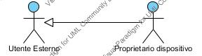

2.3.2. Utente Esterno

L'utente esterno può esistere solo se il proprietario del dispositivo lascia involontariamente il dispositivo acceso con l'applicazione di Password AddressBook aperta.

2.3.3. Proprietario dispositivo
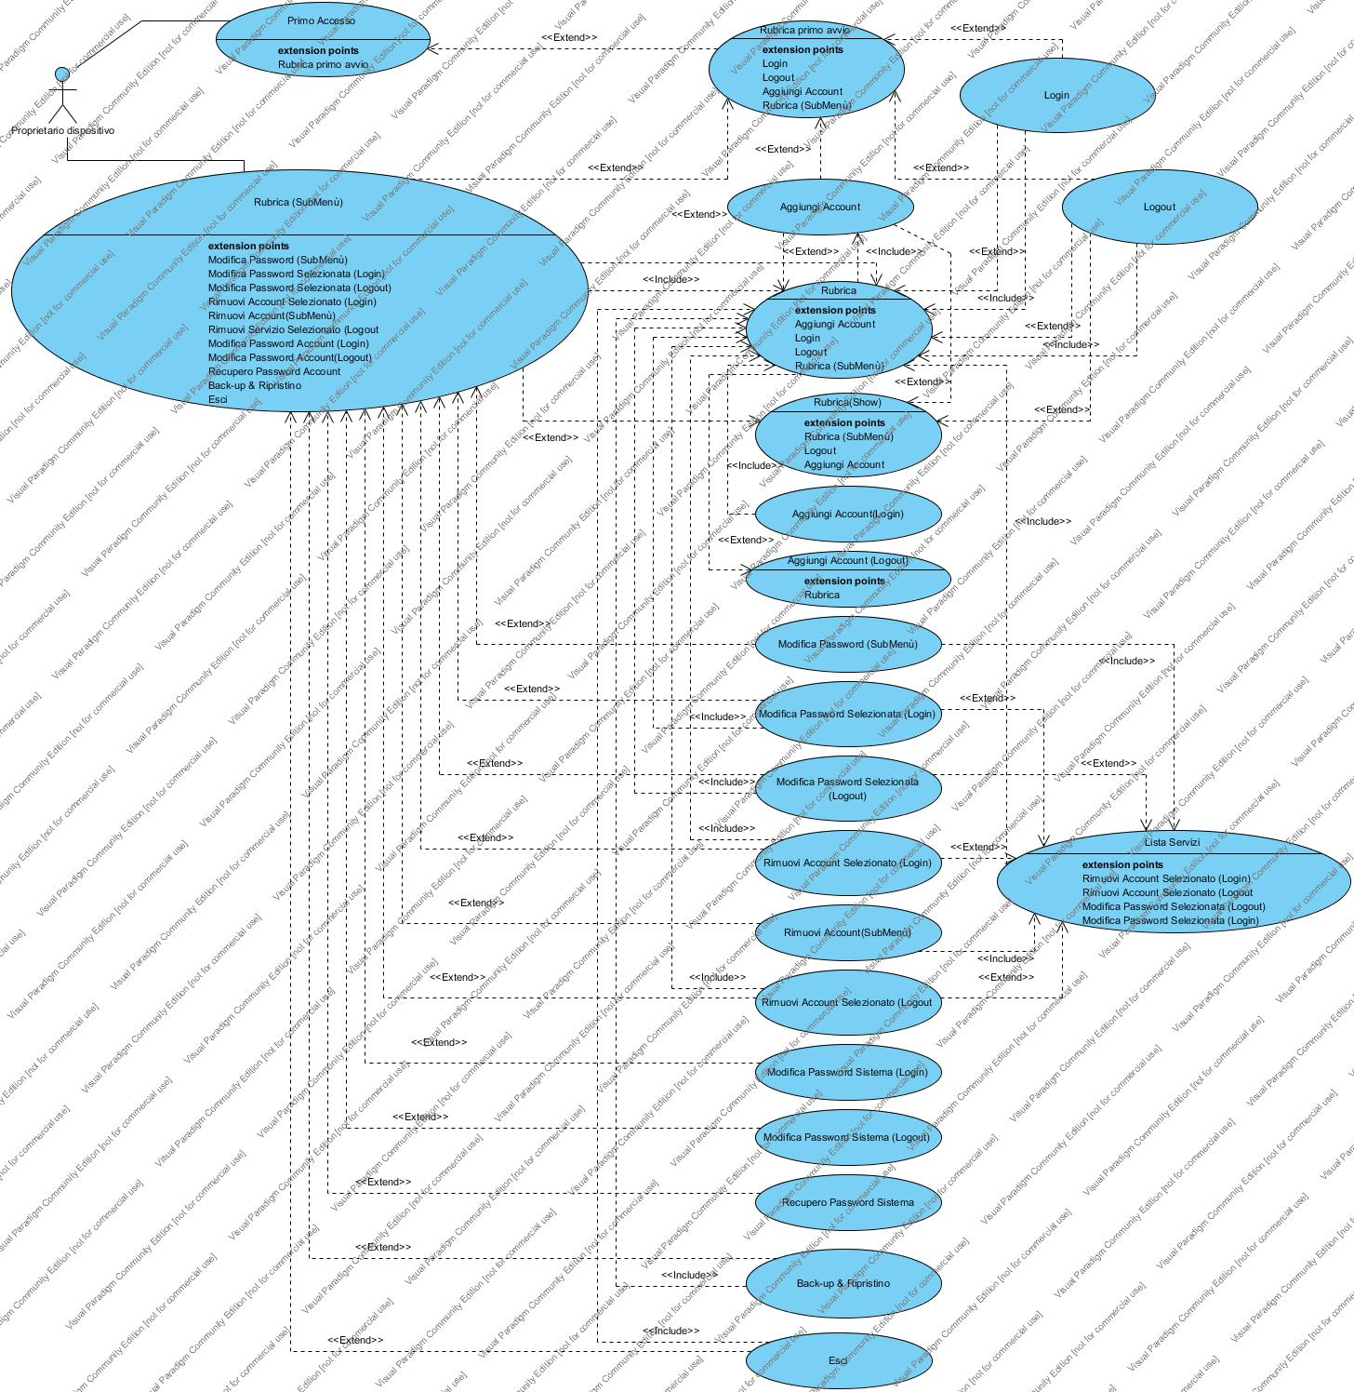

2.3.3.1. Primo accesso

NOME CASO D'USO | PRIMO ACCESSO
ATTORI PARTECIPANTI | Proprietario dispositivo
CONDIZIONE D'INGRESSO | - L’utente ha avviato l'app Password AddressBook per la prima volta.
FLUSSO DEGLI EVENTI | Attore  - L'utente inserisce il numero di cellulare  - L'utente inserisce la password  - L'utente reinserisce la password  - L'utente preme il pulsante Procedi  Sistema  - Il sistema memorizza il numero di cellulare e la password inserita dall’utente nel database SQLite locale.
CONDIZIONE D'USCITA | - Il cliente è registrato all'app Password AddressBook e visualizza la rubrica primo avvio.
CASI D'USO <<EXTENDS>> | - Rubrica primo avvio
CASI D'USO <<INCLUDE>> | - Nessuno
REQUISITI QUALITATITVI | - Connessione del database SQLite in locale attiva  - Il sistema impiegherà un massimo di 5 secondi per effettuare la registrazione

2.3.3.2. Rubrica primo avvio

NOME CASO D'USO | RUBRICA PRIMO AVVIO
ATTORI PARTECIPANTI | Proprietario dispositivo
CONDIZIONE D'INGRESSO | - L’utente ha avviato l'app Password AddressBook
FLUSSO DEGLI EVENTI | Sistema  - Il sistema risponde disegnando una activity con scritto:  “Effettua il Login per iniziare ad usare la rubrica”.
CONDIZIONE D'USCITA | - Premere il pulsante Home del dispositivo  - Premere il pulsante Back del dispositivo
CASI D'USO <<EXTENDS>> | - Aggiungi Account  - Rubrica(SubMenù)  - Login/Logout
CASI D'USO <<INCLUDE>> | - Nessuno
REQUISITI QUALITATITVI | - Connessione del database SQLite in locale attiva  - Il sistema impiegherà un massimo di 5 secondi per effettuare la registrazione

2.3.3.3. Rubrica

NOME CASO D'USO | RUBRICA
ATTORI PARTECIPANTI | Proprietario dispositivo
CONDIZIONE D'INGRESSO | - L’utente deve trovarsi in Rubrica
FLUSSO DEGLI EVENTI | Sistema  - Il sistema mostra tutti i servizi inseriti in una tabella con scritto:  - Nome del Account  - Nome Utente  - Password (Nascosta)
CONDIZIONE D'USCITA | - Premere il pulsante Home del dispositivo  - Premere il pulsante Back del dispositivo
CASI D'USO <<EXTENDS>> | - Aggiungi Account  - Rubrica(SubMenù)  - Login/Logout
CASI D'USO <<INCLUDE>> | - Nessuno
REQUISITI QUALITATITVI | - Connessione del database SQLite in locale attiva  - Il sistema impiegherà un massimo di 2 secondi per reindirizzarsi in Rubrica Password (SubMenù).

2.3.3.4. Login

NOME CASO D'USO | LOGIN
ATTORI PARTECIPANTI | Proprietario dispositivo
CONDIZIONE D'INGRESSO | - L’utente deve trovarsi in Rubrica
FLUSSO DEGLI EVENTI | Attore  - Clicca il pulsante Login  Sistema  - Attiva il sensore di prossimità  - Dialog “Accedi al Sistema”  Attore  - Inserisce la Password  - Preme il pulsante “Procedi”  Sistema  - Concede all’utente l’amministrazione del sistema
CONDIZIONE D'USCITA | - Il sensore di prossimità rileva la presenza di oggetti nelle immediate vicinanze.
CASI D'USO <<EXTENDS>> | - Nessuno
CASI D'USO <<INCLUDE>> | - Rubrica  - Dialog “Accedi al Sistema”
REQUISITI QUALITATITVI | - Connessione del database SQLite in locale attiva  - Il sistema impiegherà un massimo di 5 secondi per effettuare il reindirizzamento.

2.3.3.5. Rubrica (Show)

NOME CASO D'USO | RUBRICA (SHOW)
ATTORI PARTECIPANTI | Proprietario dispositivo
CONDIZIONE D'INGRESSO | - L’utente deve Essere loggato nel sistema
FLUSSO DEGLI EVENTI | Sistema  - Il sistema mostra tutti gli account inseriti in una rubrica con scritto:  - Nome dell’ Account  - Nome Utente  - Password
CONDIZIONE D'USCITA | - Capovolge il dispositivo e nasconde i campi password della rubrica  - Oscura il sensore di luminosità e nasconde i campi password della rubrica
CASI D'USO <<EXTENDS>> | - Aggiungi Account  - Rubrica(SubMenù)  - Logout
CASI D'USO <<INCLUDE>> | - Nessuno
REQUISITI QUALITATITVI | - Connessione del database SQLite in locale attiva  - Il sistema impiegherà un massimo di 5 secondi per effettuare il reindirizzamento

2.3.3.6. Aggiungi Account(Login)

NOME CASO D'USO | AGGIUNGI ACCOUNT
ATTORI PARTECIPANTI | Proprietario dispositivo
CONDIZIONE D'INGRESSO | - L’utente deve premere il pulsante Aggiungi Account
FLUSSO DEGLI EVENTI | Sistema  - Il sistema risponde disegnando una activity con i campi :  - Tipo di Account  - Nome Utente  - Password  Attore  - L'utente inserisce i dati nei seguenti campi di testo:  - Tipo di Account  - Nome Utente  - Password  - L'utente preme il pulsante "Procedi"  Sistema  - Dialog “Dati Salvati”  Attore  - Clicca pulsante “Chiudi”
CONDIZIONE D'USCITA | - L'utente preme sul pulsante Procedi  - L'utente preme sul pulsante Annulla
CASI D'USO <<EXTENDS>> | - Nessuno
CASI D'USO <<INCLUDE>> | - Rubrica  - Alert “Dati Salvati”
REQUISITI QUALITATITVI | - Connessione del database SQLite in locale attiva  - Il sistema impiegherà un massimo di 5 secondi per effettuare il reindirizzamento.

2.3.3.7. Logout

NOME CASO D'USO | LOGOUT
ATTORI PARTECIPANTI | Proprietario dispositivo
CONDIZIONE D'INGRESSO | - L’utente deve trovarsi in Rubrica
FLUSSO DEGLI EVENTI | Attore  - Clicca il pulsante Logout  Sistema  - Disattiva il sensore di prossimità  - Toglie all’utente l’amministrazione del sistema
CONDIZIONE D'USCITA | - Nessuno
CASI D'USO <<EXTENDS>> | - Nessuno
CASI D'USO <<INCLUDE>> | - Rubrica
REQUISITI QUALITATITVI | - Connessione del database SQLite in locale attiva  - Il sistema impiegherà un massimo di 5 secondi per effettuare il reindirizzamento.

2.3.3.8. Aggiungi Account(Logout)

NOME CASO D'USO | AGGIUNGI ACCOUNT(LOGOUT)
ATTORI PARTECIPANTI | Proprietario dispositivo
CONDIZIONE D'INGRESSO | - L’utente deve premere il pulsante Aggiungi Account
FLUSSO DEGLI EVENTI | Sistema  - Il sistema visualizza il dialog per accedere al sistema  Attore  - Inserisce la Password  - Preme il pulsante “Procedi”  Sistema  - Il sistema risponde disegnando una activity con i campi :  - Tipo di Account  - Nome Utente  - Password  Attore  - L'utente inserisce i dati nei seguenti campi di testo:  - Tipo di Account  - Nome Utente  - Password  - L'utente preme il pulsante "Procedi"  Sistema  - Alert “Dati Salvati”  Attore  - Clicca pulsante “Chiudi”
CONDIZIONE D'USCITA | - L'utente preme sul pulsante Procedi  - L'utente preme sul pulsante Annulla
CASI D'USO <<EXTENDS>> | - Nessuno
CASI D'USO <<INCLUDE>> | - Rubrica  - Dialog “Accedi al Sistema”  - Alert “Dati Salvati”
REQUISITI QUALITATITVI | - Connessione del database SQLite in locale attiva  - Il sistema impiegherà un massimo di 5 secondi per effettuare il reindirizzamento.

2.3.3.9. Rubrica(SubMenù)

NOME CASO D'USO | RUBRICA (SUBMENU')
ATTORI PARTECIPANTI | Proprietario dispositivo
CONDIZIONE D'INGRESSO | - L’utente deve trovarsi su Rubrica
FLUSSO DEGLI EVENTI | Attore  - Clicca il Pulsante SubMenù  Sistema  - Visualizza le seguenti funzionalità:  - Modifica Password  - Rimuovi Account  - Modifica Password Sistema  - Recupero Password Sistema  - Back-up & Ripristino  - Esci  Utente  - Clicca una delle seguenti funzionalità:  - Modifica Password  - Rimuovi Account  - Modifica Password Sistema  - Recupero Password Sistema  - Back-up & Ripristino  - Esci  Sistema  - Indirizza l’utente nella funzionalità scelta.
CONDIZIONE D'USCITA | - L'utente preme sul pulsante Modifica Password  - L'utente preme sul pulsante Rimuovi Account  - L'utente preme sul pulsante Modifica Password Sistema  - L'utente preme sul pulsante Recupero Password Sistema  - L'utente preme sul pulsante Back-up & Ripristino  - L'utente preme sul pulsante Esci  - L'utente preme sul display del dispositivo  - L'utente preme il pulsante Back del dispositivo
CASI D'USO <<EXTENDS>> | - Modifica Password (SubMenù)  - Modifica Password Selezionata (Login)  - Modifica Password Selezionata (Logout)  - Rimuovi Account (SubMenù)  - Rimuovi Account Selezionato (Login)  - Rimuovi Account Selezionato (Logout)  - Modifica Password Sistema (Login)  - Modifica Password Sistema (Logout)  - Recupero Password Sistema  - Back-up & Ripristino  - Esci
CASI D'USO <<INCLUDE>> | - Rubrica
REQUISITI QUALITATITVI | - Connessione del database SQLite in locale attiva  - Il sistema impiegherà un massimo di 4 secondi per effettuare il reindirizzamento.

2.3.3.10. Rimuovi Account(SubMenù)

NOME CASO D'USO | RIMUOVI ACCOUNT(SUBMENU’)
ATTORI PARTECIPANTI | Proprietario dispositivo
CONDIZIONE D'INGRESSO | - L’utente clicca la funzionalità Rimuovi Account del SubMenù
FLUSSO DEGLI EVENTI | Sistema  - Mostra i servizi memorizzati nel database  Attore  - Seleziona l’ Account da rimuovere  Sistema  - Dialog “Elimina Account”  Attore  - Clicca il pulsante Elimina  Sistema  - Il sistema mostra l’ alert “Elimina Account”  Attore  - Clicca il pulsante Indietro
CONDIZIONE D'USCITA | - L'utente preme sul pulsante Elimina  - L'utente preme sul pulsante Annulla
CASI D'USO <<EXTENDS>> | - Nessuno
CASI D'USO <<INCLUDE>> | - Lista Servizi
REQUISITI QUALITATITVI | - Connessione del database SQLite in locale attiva  - Il sistema impiegherà un massimo di 5 secondi per effettuare il reindirizzamento.

2.3.3.11. Lista Servizi

NOME CASO D'USO | LISTA SERVIZI
ATTORI PARTECIPANTI | Proprietario dispositivo
CONDIZIONE D'INGRESSO | - L’utente clicca la funzionalità Rimuovi Account o modifica password del SubMenù
FLUSSO DEGLI EVENTI | Sistema  - Mostra i servizi memorizzati nel database
CONDIZIONE D'USCITA | - L'utente preme sul pulsante touch Back
CASI D'USO <<EXTENDS>> | - Rimuovi Account Selezionato(Login)  - Rimuovi Account Selezionato(Logout)  - Modifica Password Selezionato(Login)  - Modifica Password Selezionato(Logout)
CASI D'USO <<INCLUDE>> | - Rubrica
REQUISITI QUALITATITVI | - Connessione del database SQLite in locale attiva  - Il sistema impiegherà un massimo di 5 secondi per effettuare il reindirizzamento.

2.3.3.12. Rimuovi Account Selezionato in Rubrica(Login)

NOME CASO D'USO | RIMUOVI ACCOUNT SELEZIONATO IN RUBRICA(LOGIN)
ATTORI PARTECIPANTI | Proprietario dispositivo
CONDIZIONE D'INGRESSO | - L’utente deve essere loggato al sistema
FLUSSO DEGLI EVENTI | Attore  - L'utente seleziona il Account da rimuovere  Sistema  - Dialog “Elimina Account”  Attore  - Clicca il pulsante Elimina  Sistema  - Il sistema mostra il alert “Elimina Account”  Attore  - Clicca il pulsante Indietro
CONDIZIONE D'USCITA | - L'utente preme sul pulsante Annulla
CASI D'USO <<EXTENDS>> | - Nessuno
CASI D'USO <<INCLUDE>> | - Rubrica
REQUISITI QUALITATITVI | - Connessione del database SQLite in locale attiva  - Il sistema impiegherà un massimo di 5 secondi per effettuare la rimozione del Account.

2.3.3.13. Rimuovi Account Selezionato in Rubrica(Logout)

NOME CASO D'USO | RIMUOVI ACCOUNT SELEZIONATO IN RUBRICA(LOGOUT)
ATTORI PARTECIPANTI | Proprietario dispositivo
CONDIZIONE D'INGRESSO | - L’utente non deve essere loggato al sistema
FLUSSO DEGLI EVENTI | Attore  - L'utente seleziona il Account da rimuovere  Sistema  - Il sistema visualizza il dialog per accedere al sistema  Attore  - Inserisce la Password  - Preme il pulsante “Procedi”  Sistema  - Dialog “Elimina Account”  Attore  - Clicca il pulsante Elimina  Sistema  - Il sistema mostra il alert “Elimina Account”  Attore  - Clicca il pulsante Indietro
CONDIZIONE D'USCITA | - L'utente preme sul pulsante Annulla
CASI D'USO <<EXTENDS>> | - Nessuno
CASI D'USO <<INCLUDE>> | - Rubrica  - Dialog “Accedi al Sistema”
REQUISITI QUALITATITVI | - Connessione del database SQLite in locale attiva  - Il sistema impiegherà un massimo di 5 secondi per effettuare la rimozione del Account.

2.3.3.14. Modifica Password(SubMenù)

NOME CASO D'USO | MODIFICA PASSWORD(SUBMENÙ)
ATTORI PARTECIPANTI | Proprietario dispositivo
CONDIZIONE D'INGRESSO | - L’utente deve trovarsi Rubrica
FLUSSO DEGLI EVENTI | Sistema  - Mostra i servizi memorizzati nel database  Attore  - Seleziona il Account da modificare  Sistema  - Disegna l’activity “Modifica Password” mostrando :  - Tipo Account – (Tipo Account da modificare)  - Nome Utente – (Nome utente da modificare)  - Password – (Campo da modificare)  Attore  - Inserisce la nuova Password  - Clicca procedi  Sistema  - Il sistema mostra il alert “Dati Salvati”  Attore  Clicca il pulsante chiudi
CONDIZIONE D'USCITA | - L'utente preme sul pulsante Annulla
CASI D'USO <<EXTENDS>> | - Nessuno
CASI D'USO <<INCLUDE>> | - Lista Servizi
REQUISITI QUALITATITVI | - Connessione del database SQLite in locale attiva  - Il sistema impiegherà un massimo di 5 secondi per effettuare il reindirizzamento.

2.3.3.15. Modifica Password Selezionata in Rubrica (Login)

NOME CASO D'USO | MODIFICA PASSWORD SELEZIONATA IN RUBRICA (LOGIN)
ATTORI PARTECIPANTI | Proprietario dispositivo
CONDIZIONE D'INGRESSO | - L’utente deve essere loggato al sistema
FLUSSO DEGLI EVENTI | Attore  - L'utente seleziona il Account da modificare  Sistema  - Disegna l’activity “Modifica Password” mostrando :  - Tipo Account – (Tipo Account da modificare)  - Nome Utente – (Nome utente da modificare)  - Password – (Campo da modificare)  Attore  - Inserisce la nuova Password  - Clicca procedi  Sistema  - Il sistema mostra il alert “Dati Salvati”  Attore  - Clicca il pulsante chiudi
CONDIZIONE D'USCITA | - L'utente preme sul pulsante Annulla
CASI D'USO <<EXTENDS>> | - Nessuno
CASI D'USO <<INCLUDE>> | - Rubrica
REQUISITI QUALITATITVI | - Connessione del database SQLite in locale attiva  - Il sistema impiegherà un massimo di 4 secondi per effettuare la modifica

2.3.3.16. Modifica Password Selezionata in Rubrica (Logout)

NOME CASO D'USO | MODIFICA PASSWORD SELEZIONATA IN RUBRICA (LOGOUT)
ATTORI PARTECIPANTI | Proprietario dispositivo
CONDIZIONE D'INGRESSO | - L’utente non deve essere loggato al sistema
FLUSSO DEGLI EVENTI | Attore  - L'utente seleziona il Account da modificare  Sistema  - Il sistema visualizza il dialog per accedere al sistema  Attore  - Inserisce la Password  - Preme il pulsante “Procedi”  Sistema  - Disegna l’activity “Modifica Password” mostrando :  - Tipo Account – (Tipo Account da modificare)  - Nome Utente – (Nome utente da modificare)  - Password – (Campo da modificare)  Attore  - Inserisce la nuova Password  - Clicca procedi  Sistema  - Il sistema mostra il alert “Dati Salvati”  Attore  - Clicca il pulsante chiudi
CONDIZIONE D'USCITA | - L'utente preme sul pulsante Annulla
CASI D'USO <<EXTENDS>> | - Nessuno
CASI D'USO <<INCLUDE>> | - Rubrica  - Dialog “Accedi al Sistema”
REQUISITI QUALITATITVI | - Connessione del database SQLite in locale attiva  - Il sistema impiegherà un massimo di 4 secondi per effettuare la modifica

2.3.3.17. Modifica Password Sistema(Login)

NOME CASO D'USO | MODIFICA PASSWORD SISTEMA(LOGIN)
ATTORI PARTECIPANTI | Proprietario dispositivo
CONDIZIONE D'INGRESSO | - L’utente deve essere loggato al sistema
FLUSSO DEGLI EVENTI | Attore  - Clicca la funzionalità Password Sistema  Sistema  - Dialog “Modifica Password Sistema”  - Mostra i seguenti campi:  - Inserisci la vecchia Password  - Inserisci la nuova Password  - Reinserisci la nuova Password  Attore  - L'utente inserisce i dati nei seguenti campi di testo:  - Inserisci la vecchia Password  - Inserisci la nuova Password  - Reinserisci la nuova Password  - L'utente preme il pulsante "Procedi"  Sistema  - Il sistema mostra il alert “Dati Salvati”  Attore  - Clicca il pulsante chiudi
CONDIZIONE D'USCITA | - L'utente preme il pulsante Annulla
CASI D'USO <<EXTENDS>> | - Nessuno
CASI D'USO <<INCLUDE>> | - Alert “Dati Salvati”
REQUISITI QUALITATITVI | - Connessione del database SQLite in locale attiva  - Il sistema impiegherà un massimo di 5 secondi per effettuare la modifica

2.3.3.18. Modifica Password Sistema(Logout)

NOME CASO D'USO | MODIFICA PASSWORD SISTEMA(LOGOUT)
ATTORI PARTECIPANTI | Proprietario dispositivo
CONDIZIONE D'INGRESSO | - L’utente non deve essere loggato al sistema
FLUSSO DEGLI EVENTI | Attore  - Clicca la funzionalità Password Sistema  Sistema  - Il sistema visualizza il dialog per accedere al sistema  Attore  - Inserisce la Password  - Preme il pulsante “Procedi”  Sistema  - Dialog “Modifica Password Sistema”  - Mostra i seguenti campi:  - Inserisci la vecchia Password  - Inserisci la nuova Password  - Reinserisci la nuova Password  Attore  - L'utente inserisce i dati nei seguenti campi di testo:  - Inserisci la vecchia Password  - Inserisci la nuova Password  - Reinserisci la nuova Password  - L'utente preme il pulsante "Procedi"  Sistema  - Il sistema mostra il alert “Dati Salvati”  Attore  - Clicca il pulsante chiudi
CONDIZIONE D'USCITA | - L'utente preme il pulsante Annulla
CASI D'USO <<EXTENDS>> | - Nessuno
CASI D'USO <<INCLUDE>> | - Dialog “Accedi al Sistema”  - Alert “Dati Salvati”
REQUISITI QUALITATITVI | - Connessione del database SQLite in locale attiva  - Il sistema impiegherà un massimo di 5 secondi per effettuare la modifica

2.3.3.19. Recupero Password Sistema

NOME CASO D'USO | RECUPERO PASSWORD
ATTORI PARTECIPANTI | Proprietario dispositivo
CONDIZIONE D'INGRESSO | - L’utente deve trovarsi in Rubrica SubMenù
FLUSSO DEGLI EVENTI | Sistema  - Visualizza un messaggio con scritto: " E’ stato inviato un SMS contenente la password del sistema al numero (numero di telefono): "
CONDIZIONE D'USCITA | - L'utente preme sul pulsante Ok
CASI D'USO <<EXTENDS>> | - Nessuno
CASI D'USO <<INCLUDE>> | - Alert “Recupero Password”
REQUISITI QUALITATITVI | - Connessione del database SQLite in locale attiva  - Il sistema impiegherà un massimo di 5 secondi per effettuare il recupero.

2.3.3.20. Back-up

NOME CASO D'USO | BACK-UP
ATTORI PARTECIPANTI | Proprietario dispositivo
CONDIZIONE D'INGRESSO | - L’utente deve trovarsi in Back-up & ripristino
FLUSSO DEGLI EVENTI | Sistema  - Visualizza un messaggio con scritto: " Se verrà effettuato il ripristino tutte le password in rubrica verranno sostituite con le password del ripristino. Sei sicuro di voler continuare? "  Attore  - Preme il pulsante si  Sistema  - Dialog ripristino completato  Attore  - Preme il pulsante ok
CONDIZIONE D'USCITA | - L'utente preme sul pulsante Ok
CASI D'USO <<EXTENDS>> | - Nessuno
CASI D'USO <<INCLUDE>> | - Rubrica
REQUISITI QUALITATITVI | - Connessione al server JSON attiva  - Il sistema impiegherà un massimo di 5 secondi per effettuare il back-up.

2.3.3.21. Ripristino

NOME CASO D'USO | Ripristino
ATTORI PARTECIPANTI | Proprietario dispositivo
CONDIZIONE D'INGRESSO | - L’utente deve trovarsi in Back-up & ripristino
FLUSSO DEGLI EVENTI | Sistema  - Visualizza un messaggio con scritto: " Back-Up! effettuato con successo "
CONDIZIONE D'USCITA | - L'utente preme sul pulsante Ok
CASI D'USO <<EXTENDS>> | - Nessuno
CASI D'USO <<INCLUDE>> | - Rubrica
REQUISITI QUALITATITVI | - Connessione al server JSON attiva  - Il sistema impiegherà un massimo di 5 secondi per effettuare il back-up.

2.3.3.22. Esci

NOME CASO D'USO | ESCI
ATTORI PARTECIPANTI | Proprietario dispositivo
CONDIZIONE D'INGRESSO | - L’utente deve trovarsi in Rubrica(SubMenù)
FLUSSO DEGLI EVENTI | Attore  - Preme il pulsante "Esci"  Sistema  - Chiude l’applicazione
CONDIZIONE D'USCITA | - Nessuno
CASI D'USO <<EXTENDS>> | - Nessuno
CASI D'USO <<INCLUDE>> | - Rubrica
REQUISITI QUALITATITVI | - Il sistema esegue istantaneamente l'uscita.

2.4. Modelli ad oggetti

2.4.1 Entity Object

Entity Object | Attributi e Associazioni
Utente | Password  Numero Cellulare
Rubrica | Aggiungi Account  Login  Logout  Rimuovi Account  Modifica Password  Modifica Password Sistema  Recupero Password Sistema  Back-up & Ripristino  Esci

2.4.2 Boundary Object

Boundary Object | Descrizione
Activity Aggiungi Account | Serve per aggiungere un Servizo
Activity Primo Accesso | Serve per il primo accesso
Activity Modifica Password | Serve per modificare le password
Activity Rubrica | Serve per visualizzare la rubrica
Dialog Accedi al Sistema | Permette di inserire i dati per accedere al Sistema
Dialog Modifica Password Sistema | Permette di modificare la password di Sistema
Alert Dati Salvati  Alert Elimina Account | Conferma dati salvati  Conferma Elimina Account
Alert Modifica Password | Conferma Modifica Password

Sequence Diagram

Rubrica Password
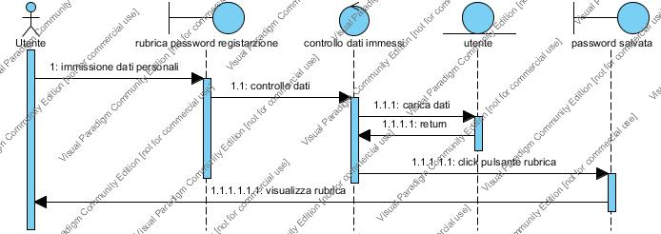

Login
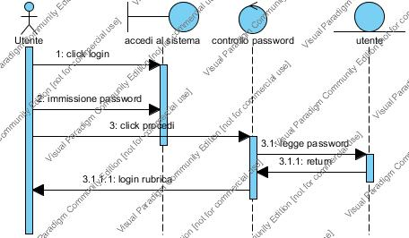

Aggiungi Account
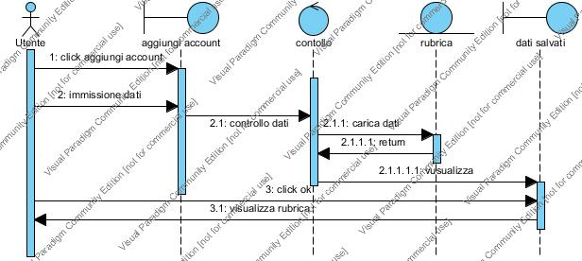

Modifica Password
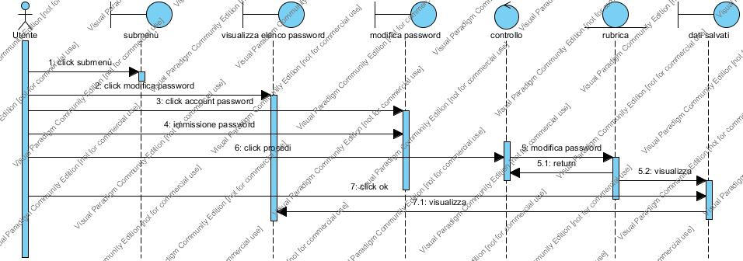

Rimuovi Account
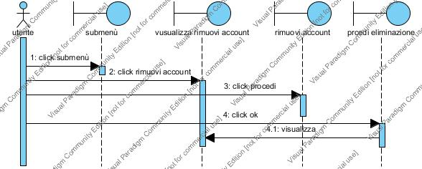

Modifica Password Sistema
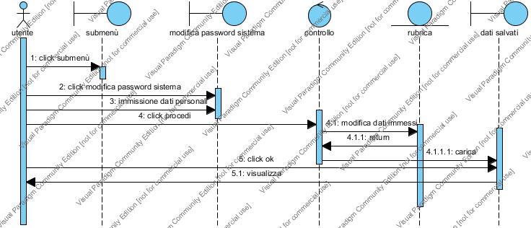

Recupero Password
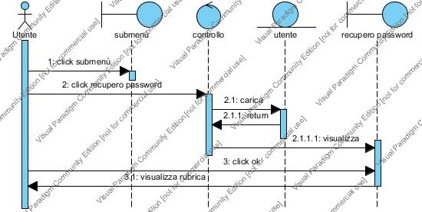

Back-UP
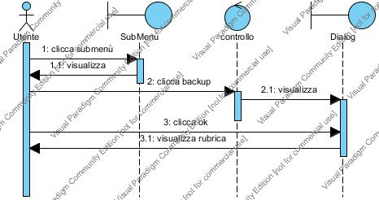

Ripristino
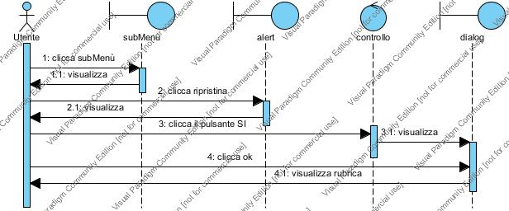

2.6. Screenshots

Qui di seguito verranno mostrati i mock-up dell'app Password AddressBook con varie descrizioni per comprenderne meglio le funzionalità.

2.6.1. Primo Accesso
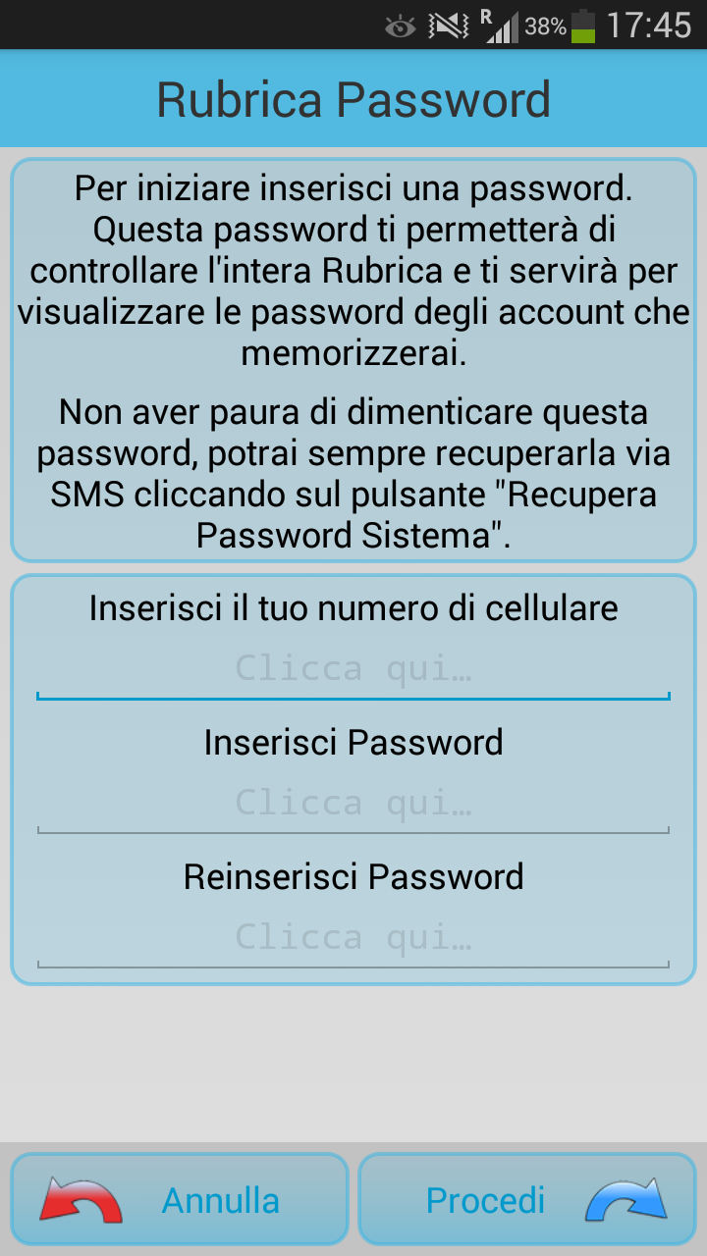

2.6.2. Rubrica Primo Avvio
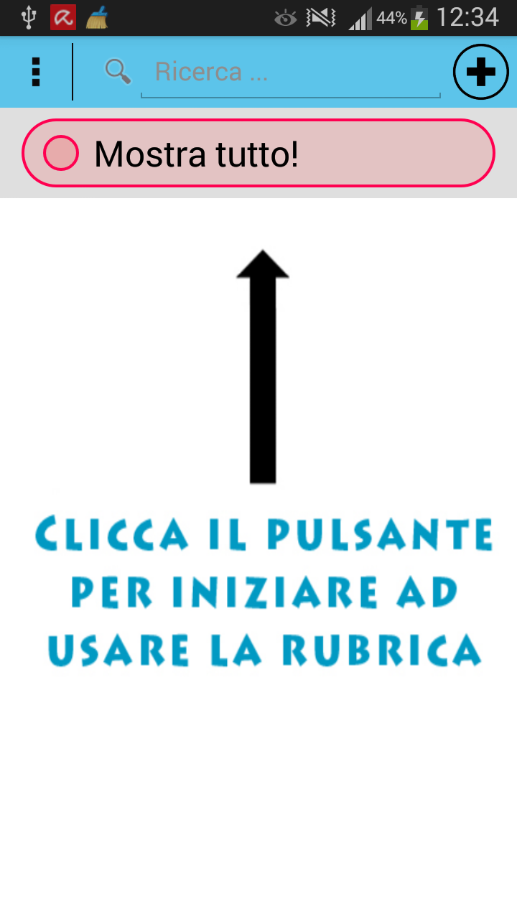

2.6.3. Aggiungi Account Primo Accesso
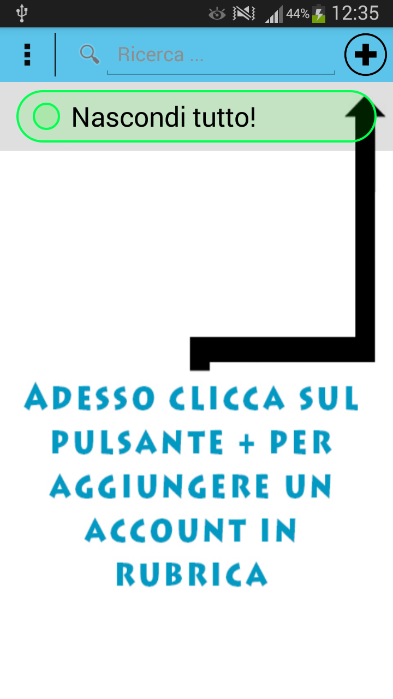

2.6.4. Login
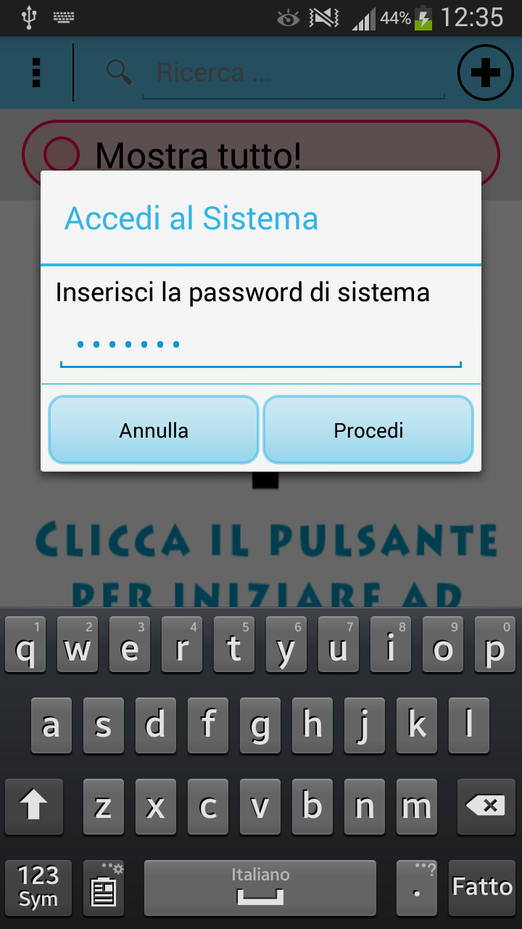

2.6.5. Aggiungi Account
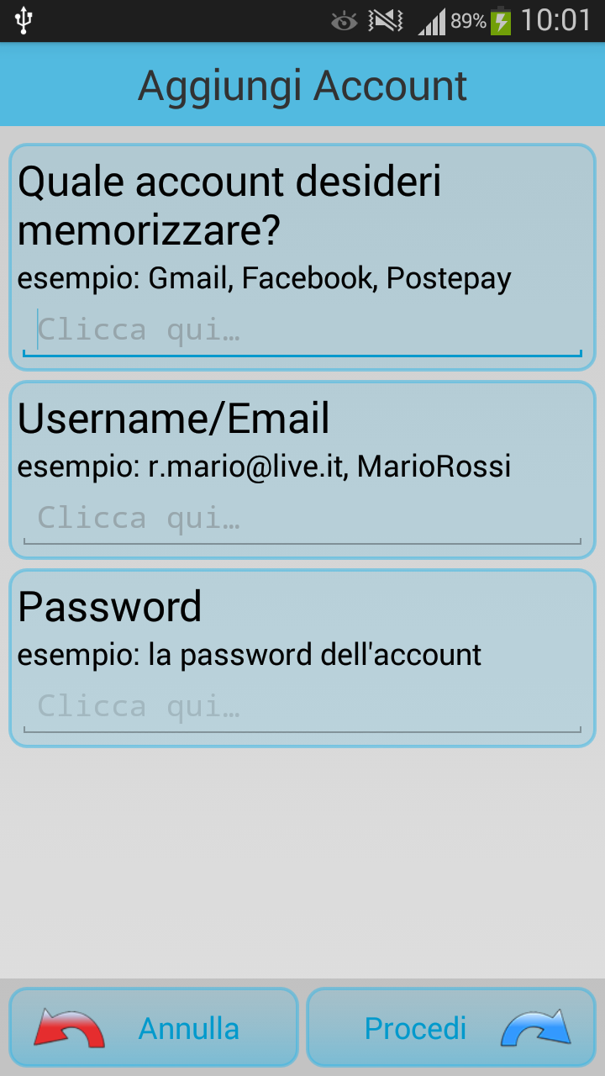

2.6.6. Rimuovi Account(Menù)
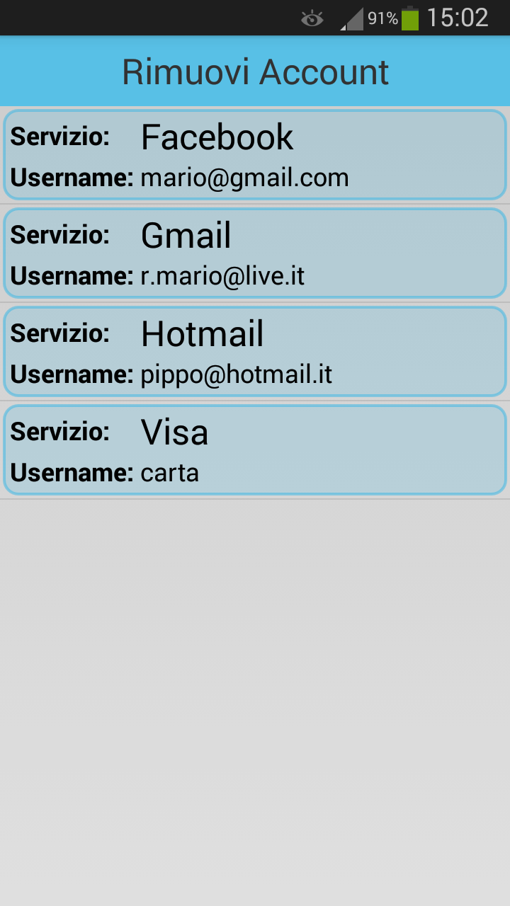

2.6.7. Modifica Password
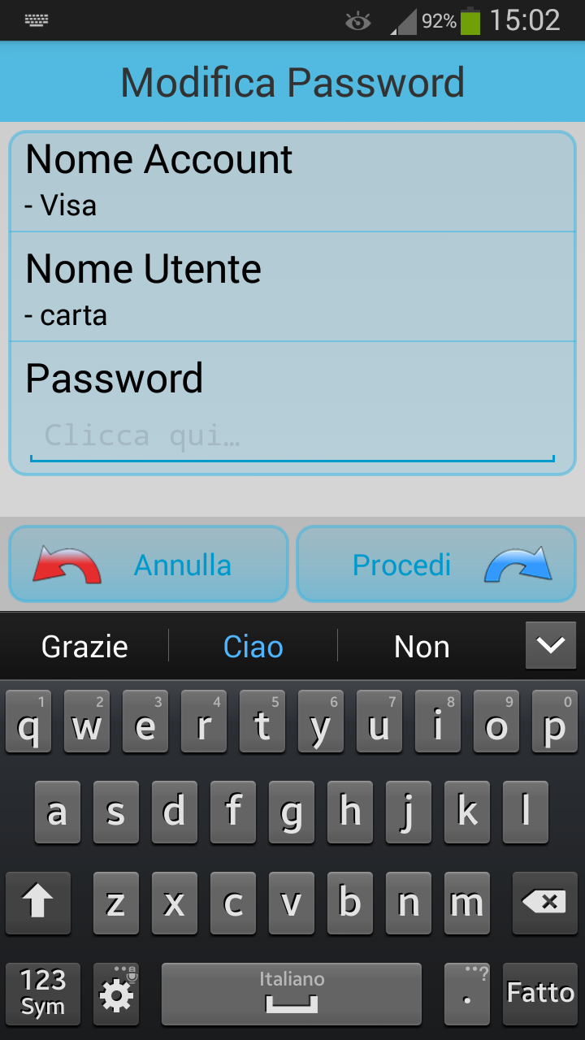

2.6.8. Login Rubrica
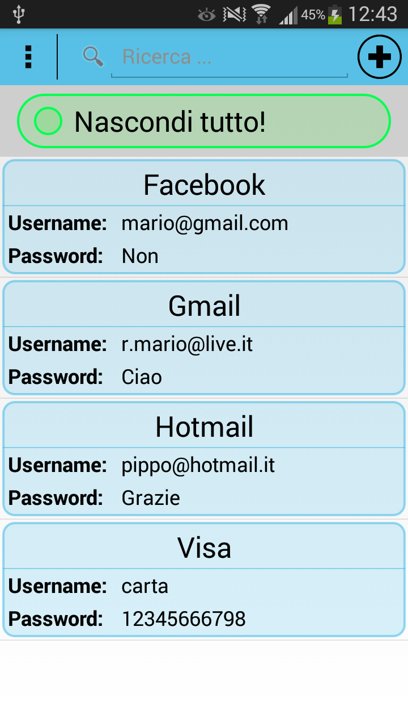

2.6.9. Logout Rubrica
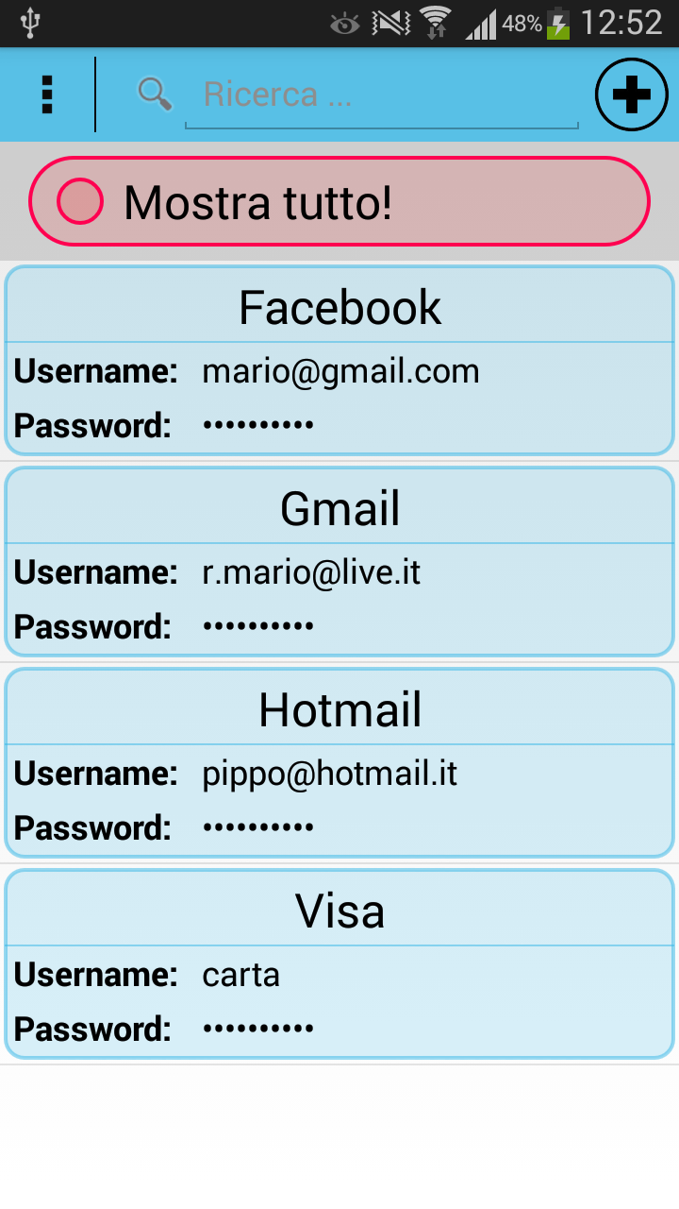

2.6.10. Rubrica (SubMenù)
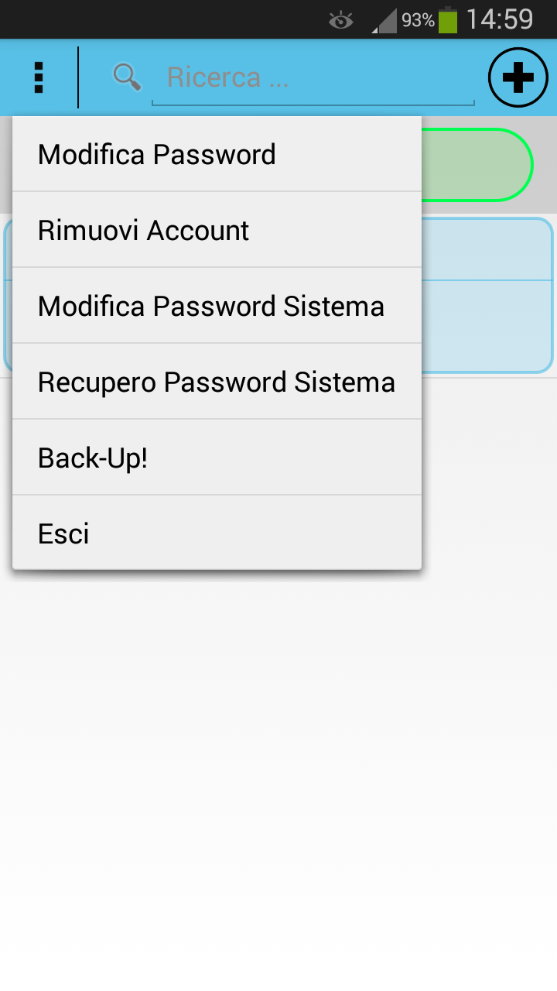
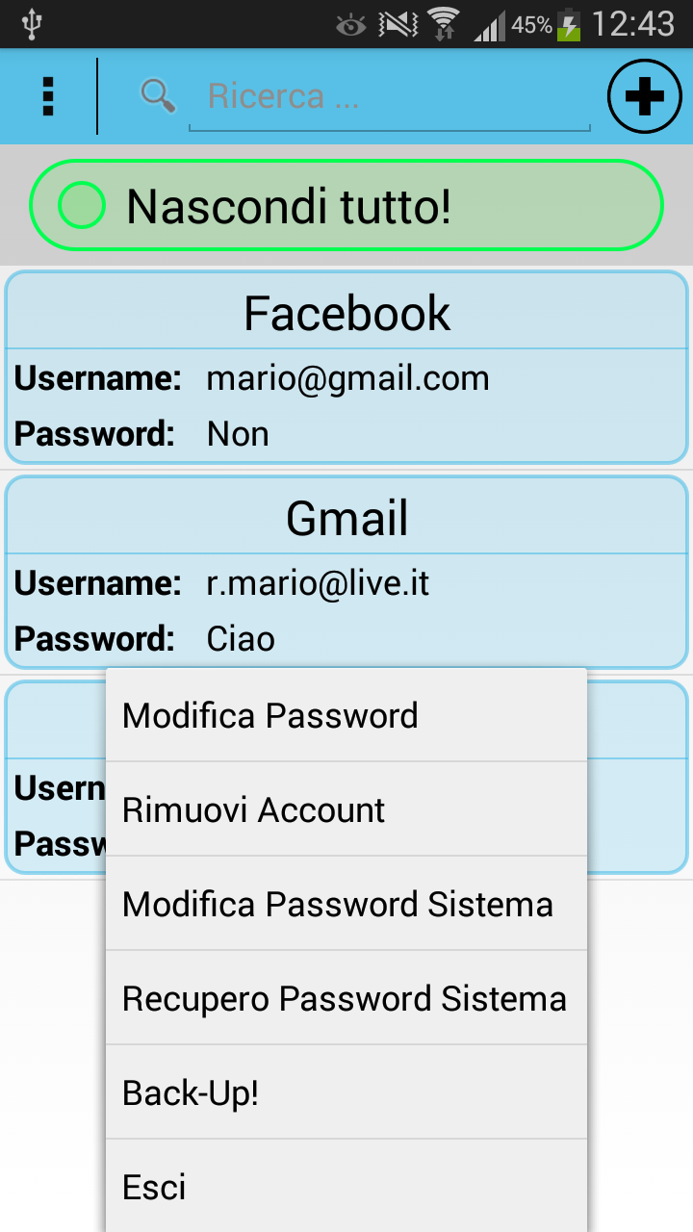

2.6.11. Modifica Password Sistema
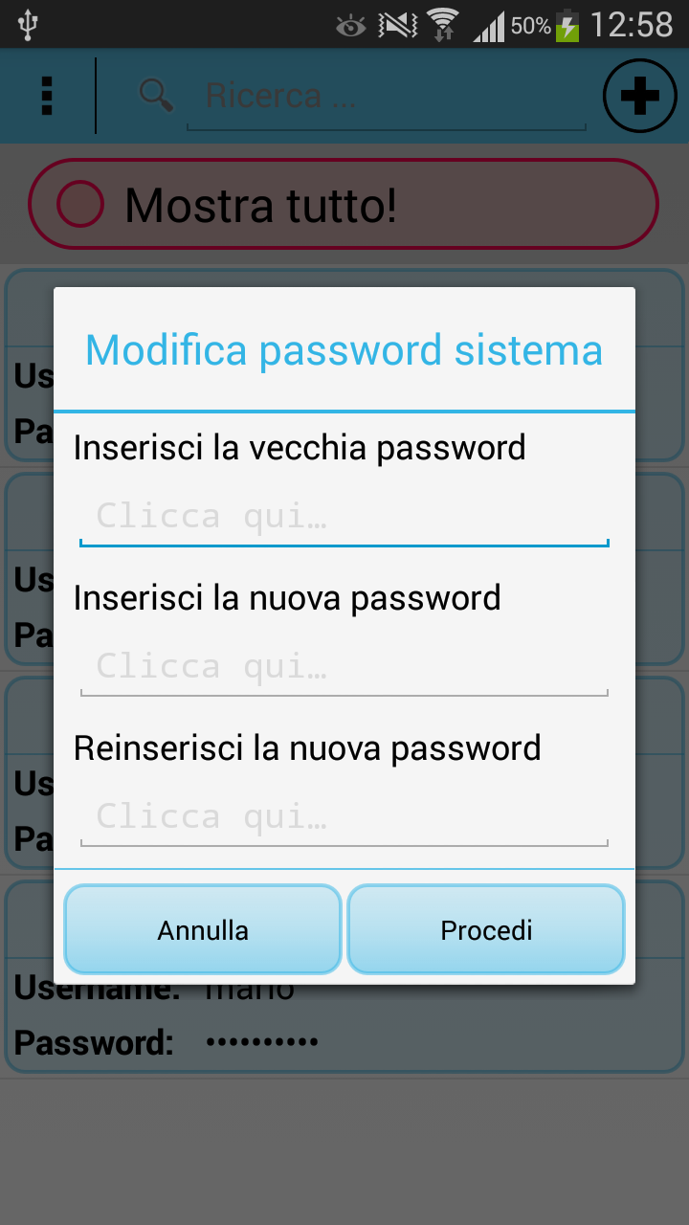

2.6.12. Recupero Password
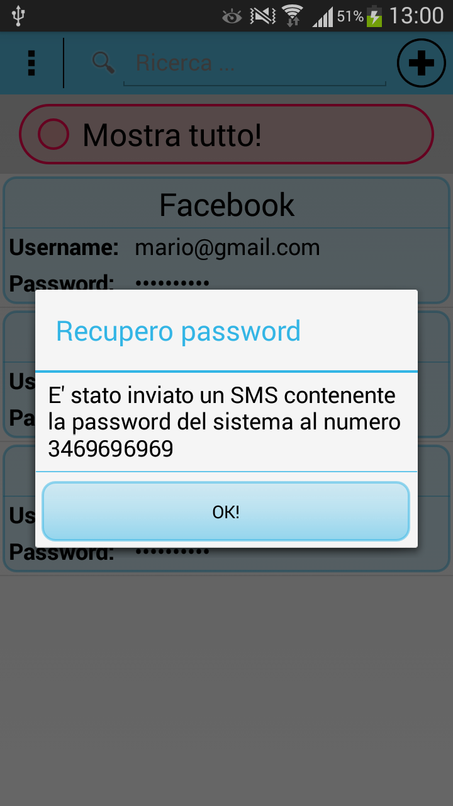

2.6.13. Back-up
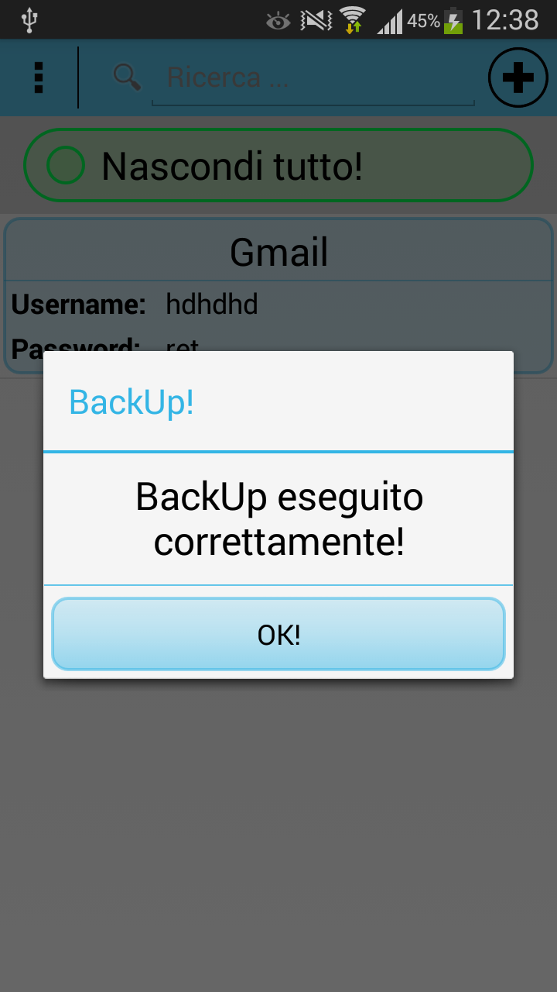

2.6.14. Ripristino
